|  |  |  |  |
| --- | --- | --- | --- |
| MEEting mentor | | | |
| Location: | Đại Học Văn Lang | **Team Bất Động Sản** | |
| Datetime: | 23/10/2019 | Mentor: | Đặng Đình Hòa |
| Attendance: | Trương Quang Vương  Trịnh Như Phương  Phạm Quốc Nhân  Nguyễn Anh Minh  Huỳnh Tuấn Đạt | Progress: | 7% |
| Absence: |  | Issue(s): | 0 |

# Agenda Items

1. Trình bày quy trình để phát triển : nhóm chọ quy trình incremental > Lý do là : nhóm đã họp lại , quy trình các nhóm khác hay làm là scrum , nhưng theo nhóm scrum ko phù hợp lắm , vì đối với scrum yêu cầu kĩ năng của các bạn phải đồng đều , nhưng trong dự án này có nhiều phần mới nhóm chưa dc tìm hiểu trước . Incremetal không giới hạn , mình chọn ra các modul quan trong nhất , cần thời gian nhiều nhất đễ phát triển nhất , còn các nghiệp vụ thì có thể làm sau , các yêu cầu của khách hàng họ hiểu rõ , muốn và tham gia nhưng họ không thể tham gia . incremental không cần khách hàng tham gia , chỉ cần release cho khach hang sau khi hoàn thành 1 chức năng nào đó . Với incremental có thể cân bằng các rủi ro .

Theo thầy , có thể chọn scrum vì chưa chốt được với lịch họp với khách hàng , có thể ko gặp khách hàng nhưng có thể gặp team kĩ thuật của khách hàng , vì thể để thống nhất với khách hàng rồi hãy quyết định .

1. Các việc đã làm trong tuần vừa qua :tìm hiểu về web Gis , tìm các template , hoàn thành các team charter , đã liên hệ với khách hàng . Khó khă n : tài liệu quá nhiều , khách hàng vẫn chưa gửi tài liệu để tham khảo , yêu cầu của khách hàng quá nhiều , nhóm sẽ sắp xếp để gặp khách hàng để trao đổi lại .

Tài liệu configration , master plan, vẫn còn đang trong thời gian working .

Theo thầy , tài liệu vẫn còn sai form chữ . Tài liệu vẫn còn tiếng việt chưa đồng bộ .

1. Hiện tại khách hàng chưa gửi tài liệu nên nhóm không thể biết được mức độ và taì liệu bao nhiêu để ước tính thời gian . Nhóm sẽ bàn bạc lại với nhau để đưa ra được thời gian tìm hiểu vấn đề bao nhiêu ngày .

Theo thầy , Web gis sẽ tìm hiểu trong khoảng 2 – 3 tuần , Web gis có những kiểu dữ liệu nào ? theo nhóm tìm hiểu trên mạng thì chỉ có các luồng đi của nó chứ chưa có chi tiết nhóm sẽ chờ tài liệu của khách hàng và sẽ tìm hiểu thêm .

1. Chốt lịch họp mentor chiều thứ 3 ( 3h30) tại phòng họp vũng tàu . thời gian nộp tại liệu để thầy review ( chiều thứ 2 trước 17h)
2. Tool để quản lý nhóm định dùng Trello . Tuy nhiên trello không hỗ trợ quản lý thời gian .
3. Chốt lại nhóm phải có môi trường làm việc , phải có sẵn các template để quản lý nhóm . Trong ngày nếu khách hàng chưa phản hồi thì phải báo thầy để thầy nhắc nhở khách hàng .

* Khó khăn gặp trong tuần vừa qua : Việc gửi mail cho khách hàng gặp trục trặc do sai mail nên khách hàng đã không nhận được mail của nhóm , tuy nhiên nhóm đã liên lạc với mentor và đã gửi được mail cho khách hàng .

Timelog

* Huỳnh Tuấn Đạt

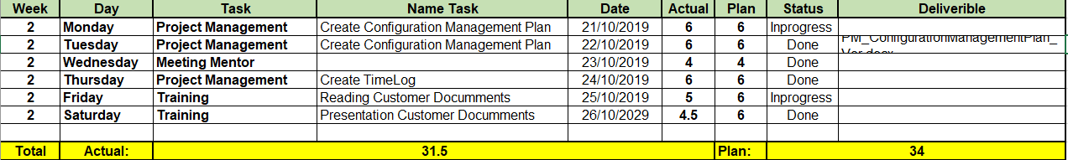

* Phạm Quốc Nhân

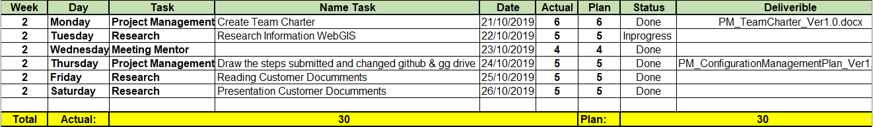

* Trương Quang Vương

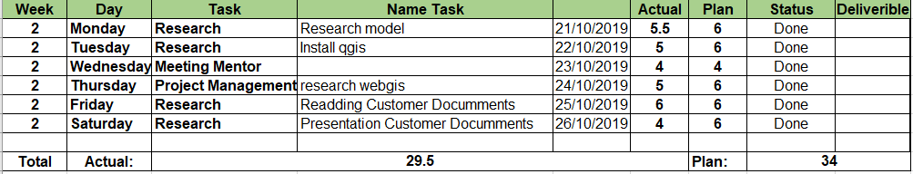

* Nguyễn Anh Minh

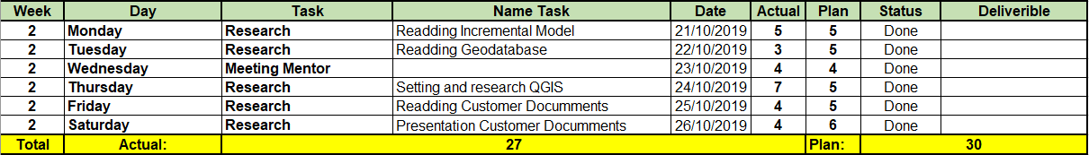

* Trịnh Như Phương

